Cahier des charges

1. Présentation de l’entreprise
Dénomination sociale: K & S Coiffure
Date de création: 4 octobre 2011
Activité principale: Coiffure (9602A)
Chiffre d’affaire: 35 400.00€ en 2019
Capital social : 1 000.00€
Siège Social: Brunoy , en France
Adresse : 4 rue Pasteur , Brunoy 91800
2.Objectif du site
Site statique présentant l’entreprise
Les principaux intérêts : La coiffure
Cible : Les particuliers
3. Périmètre du projet
Notre site n’inclura pas le multilingue. il ne comportera que la langue Française
4.Description des services
Prix moyen : Coupe homme à partir de 19 euros
Prix moyen : Coupe enfant à partir de 12 euros
Prix moyen : Coupe femme à partir de 27 euros
Coiffeur femme
Coiffeur visagiste
Produit :
Shampooing
5.Arborescence
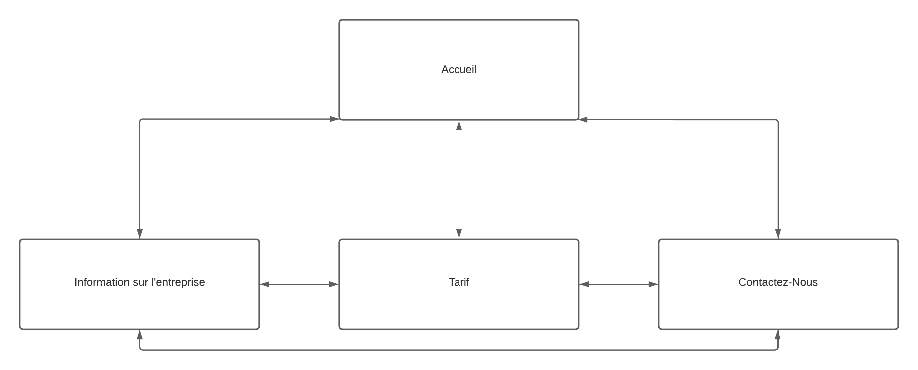
5.Graphique / couleur :

Couleur :

Police/Font familly : Georgia, serif;



Logo :

6.Maquettes/Croquis :
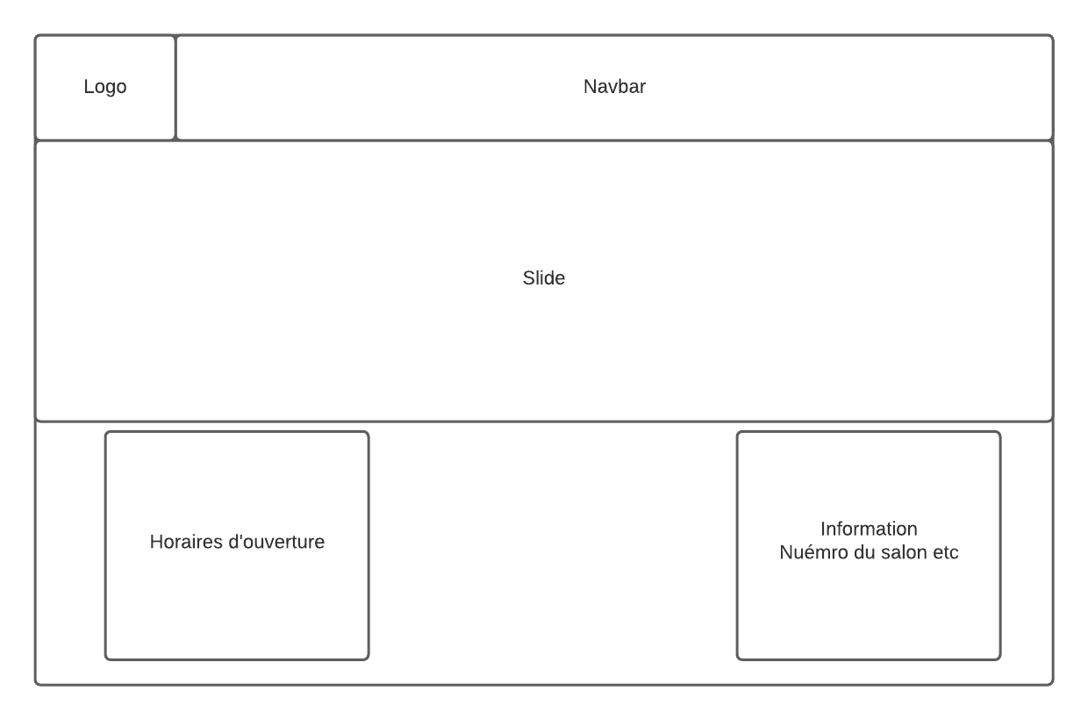
7.Utilitées des pages :
Pages:
Accueil
...
Contactez-nous
8.Information en rapport au contenus :
Contenus utilisés : Photos , images de l’entreprise
9.Contraintes techniques :
...
10.Planning:
Rendu du cahier des charges:
Rendu du projet :
Soutenance Orale :

Cahier des charges réalisés : Lucas Kaniewski

